**Лабораторная работа по курсу**

**«WPF»**

**Тема: Стили и ресурсы**

**Цель:**

Закрепить у слушателей практические навыки и теоретические знания при работе с WPF.

**Необходимые инструменты:** MS Visual Studio 2013

**Документация:** Конспект, Литература

**Задание 1.** Приложение «Простейший проигрыватель» (Продолжение)

Разработать приложение «Простейший проигрыватель», позволяющий просматривать видео файлов. Реализовать для разработанного проигрывателя в разделе «Настройки» выбор тем оформления.

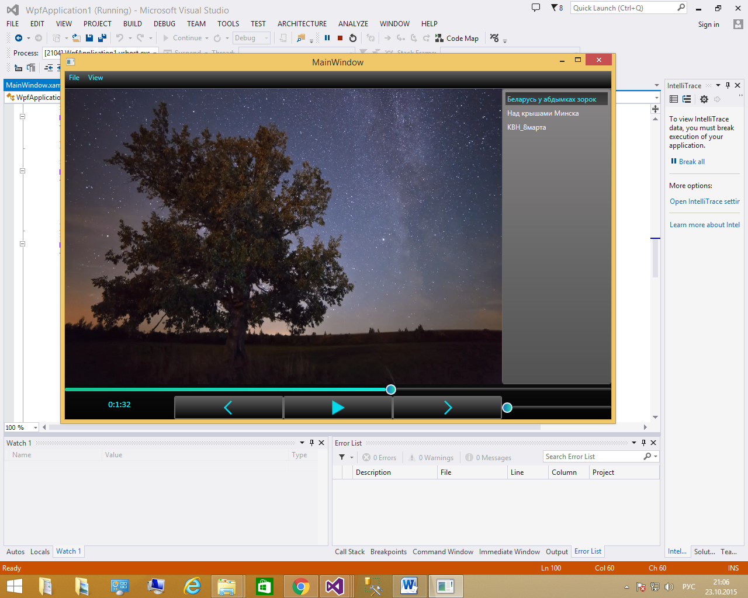

Пример